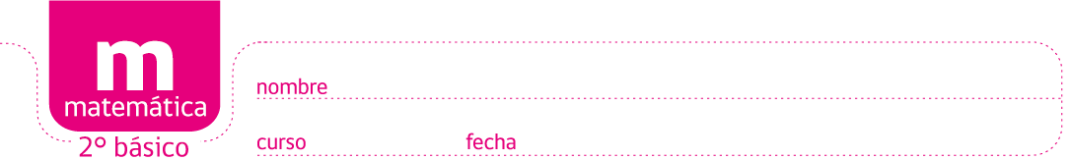

PAUTA ACTIVIDADES: REGISTRANDO DATOS

Actividad 1: Sebastián tira sus monedas al aire. Cuenta las caras y sellos que salieron. Completa la tabla:

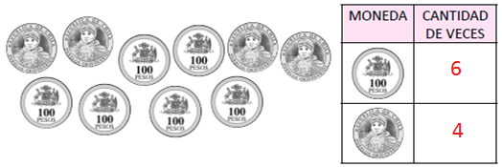

Actividad 2: Un grupo de amigos vota por un jefe de grupo. ¿Quién ganó? Cuenta y completa la tabla.

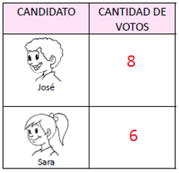

Elaborado por: Programa de Educación Rural División de Educación General; Ministerio de Educación
Módulo didáctico para la enseñanza y el aprendizaje de la asignatura de Matemática en escuelas rurales multigrado.

